# 功能设计模板

* 功能模块：实体
* 模块名称：订单管理
* 模块用例名称：系统管理员进行订单管理
* 达成目标：
* 可能出现哪些问题/需要考虑哪些细节

1. 订单状态：整个流程可分为未付款、已付款待发货、已发货和已收货四个阶段；涉及到的模块主要有支付和库存

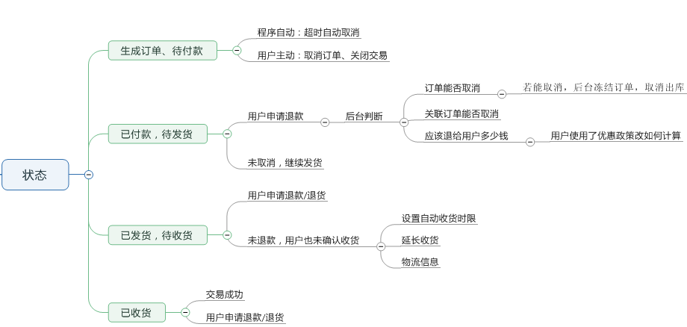

1. 订单的取消：在哪些情况下采用自动或人工取消订单，流程该如何操作，又该给商家和用户怎样的反馈
2. 订单数据问题：在实际运转中，可能还会出现不同表的订单时间不一致、数据延时、订单重复、漏单等情况，这些都需要引起重视，及时优化程序
3. 活动订单：当平台在做活动时，商品的价格一般都会出现大的波动，那么就需要考虑此时下的订单是否需要单独管理

* **问题对应的可能解决方案与权衡**

- 针对问题1：

1.1单条订单记录的设计:在设计订单的字段信息时，数据应该尽可能全面，主要包括商品信息、支付信息、物流信息等

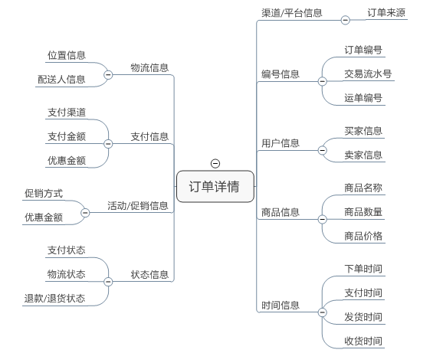

1.2.订单页面的设计：将订单页面设计为列表页，主要包括搜索区、列表区和操作区

（1）搜索区域：在订单列表中涉及到的信息和状态比较多，所以为了提高工作效率，需要将常用的重要的条件作为筛选项，以便于快速查找；一般情况下，搜索区域主要包括：订单编号、订单状态、付款状态、退款状态、交易时间、支付渠道、平台、区域等，根据业务范围而定。显示哪些条件，还要看用户权限等级。

（2)列表区域：订单详情包含的信息较多，后台列表中不可能直接显示订单相关的所有字段，应该选择比较重要的字段比如订单编号、支付流水号、订单状态、退款状态等信息。而剩余的其他信息，可以通过下级页面或自定义菜单来显示。

这里需要特别注意的就是订单的状态和操作，在设计前，需要对业务流程相当熟悉，明确场景中的每种状态以及各状态下的操作权限。

（3)操作区域：对于订单的操作，基本上是确认、审核、锁单、跟进、退款等。

- 针对问题2:

2.1（1）自动取消：自动取消属于用户被动取消订单的行为。主要发生在先下单成功后，再进行支付。当此类预付订单、节假日订单、秒杀订单等在下单成功后，若一定时间内未进行支付则自动取消订单。支付时间多数是在30分钟之内。这段时间足够用户进行完成支付订单的操作。另外会有订单支付倒计时提醒以及短信提醒去支付。

（2）人工取消：人工取消属于用户主动取消订单的行为。一般是用户对于订单产生疑问、对订单服务不满意等因素导致主动取消订单。

2.2（1）对商家影响：

恢复库存，当用户订单取消成功时，应恢复该商品的库存，便于其他用户下单时有库存可供选择。

扣除已赠送优惠，主要是针对于用户下单成功后及时赠送优惠券、红包、积分等情况，而此类情况的订单，当用户主动取消订单时，企业应主动扣除之前下单成功赠送的优惠，避免用户薅羊毛行为。

返还优惠券，当用户的成功订单使用了普通优惠券时，取消订单时企业应返还此优惠券，便于用户下次下单进行使用。

退款，当用户下单成功后且支付了订单金额，那么用户在取消订单后，企业应进

行退款操作。

1. 对用户影响；

影响信誉，为了避免用户多次取消订单的恶劣行为以及避免竞争对手恶意下单占库存，所以取消订单会设计信誉度，这里的信誉度可以是具体的次数，也可以是具体的数值，相对而言信誉次数的逻辑比较简单，但是适用性低。如果是仅针对于取消订单进行扣信誉的话，那么可以采用信誉次数的设计，如用户连续取消N次订单则该用户信誉度较低（黑名单用户）。这里需要明确的是，取消规则中应明确取消原因的影响和信誉度的规则。

支付取消费用，为了减少取消订单企业所付出的损失，所以在一定情况下，用户取消订单需要支付一定的违约费。主要常见于打车、租车APP中，在订单生效前即司机到达目的前N分钟或取车前N小时，用户可免费取消订单，若用户在N时间内取消订单，则需要支付一定的取消费用。这里需要明确的是取消费用的规则，一是什么情况下需要支付取消费用，二是取消费用如何进行计算？可以是定额赔付，也可以是按照订单总额计算来赔付。

优惠措施失效，主要是针对于特殊订单或此订单使用特殊优惠，当用户取消这类订单时，除了订单被取消以外，特殊的优惠措施也失效。常见于限时特价、预约资格等订单和特殊的优惠券。

* 参考资料

[1]姜荨 后台系统：订单管理 http://www.woshipm.com/pd/1989604.html

[2]董小白 浅谈：取消订单设计 http://www.woshipm.com/pd/801892.html